Código de Documento: 15858 Nº PASE: 2025-16906

Código de Requerimiento: TI-EA2024-15811

Desarrollado con Proveedor : SI

SECCIÓN GENERAL

Datos Generales

Fecha de Solicitud Pase_____14/01/2026________ Analista Solicitante ___Francisco Rodríguez_

Usuario Final: Área Usuario Final: __Departamento: CENTRO DE INTEGRACIÓN

Fecha y Hora programada de ejecución: ____________14/01/2026 00:00:00____

Nombre Proyecto: 158511 Listado Cobranza Libre

Nombre Empresa Proveedor: _SOAINT_ Responsable Proveedor: ____Karina Diaz____

Información de la Aplicación
Nueva Aplicación: (X) Sí ( ) No

Nombre de la aplicación | - APP para consumir el RPG RE0058RI para realizar reverso de pagos de recaudaciones en IBS- APP_PayExe_ProRev_Core_Upda_S  - API Rest para consumir el RPG RE0058RI para realizar reverso de pagos de recaudaciones en IBS  - CPS_PayExe_ProRev_Core_Upda_S
Lenguaje de Programación | ESQL
Ruta Carpeta de  Despliegue  Desarrollo | N/A
Ruta Carpeta de  Despliegue  Desarrollo a UAT | N/A
Ruta Carpeta de Despliegue UAT a PRD | N/A
Nº Versión en  DEV | 1.0 | Nº Versión después del pase en DEV | 1.0
Nº Versión en  UAT | 1.0 | Nº Versión después del pase en UAT | 1.0
Nº Versión en producción | 1.0 | Nº Versión después del pase en PRD | 1.0

Alcance
(Marcar con una X)

Aplicaciones Web |  | Base de Datos
Componentes COM+ |  | Ejecutables
Instalación en PCs de usuario |  | Web Services
Aplicaciones Cliente Servidor |  | Otros | X

Recursos de Software/Aplicativopre-instalado que requiere la aplicación

Software / Aplicativo | Versión | En Cliente  (Marcar con una X) | En Servidor  (Marcar con una X)
Openshift 4.x (namespace: cp4i-ace) |  |  | X

Artefactos de despliegue

ID | Artefactos | Tipo de artefacto | Repositorio Git | URL Repositorio Git
1 | server-config-ir-quick-start-003.yaml | CP4I - Configuration | app213-conf-ir-quick-start-003-ace | https://bitbucket.org/banbifperu/app213-conf-ir-quick-start-003-ace
2 | ir-quick-start-003.yaml | CP4I - IR | app213-conf-ir-quick-start-003-ace
3 | 153-route-update-reverse-payment-collections-ibs-https-mtls.yaml | OCP - Route |  | app213-conf-ir-route-ace
4 | 153-route-update-reverse-payment-collections-ibs-https-onprem.yaml | OCP - Route |  | app213-conf-ir-route-ace
5 | 153-svc-update-reverse-payment-collections-ibs-https-mtls.yaml | OCP - Service |  | app213-conf-ir-route-ace
6 | PLP_PayExe_ProRev_Core_Upda_S.zip | CP4I - Configuration | app213-payexe-prorev-core-upda-s-ops-ace | https://bitbucket.org/banbifperu/app213-payexe-prorev-core-upda-s-ops-ace
7 | 153-wdo-payexe-prorev-core-upda-s.txt | CP4I - Configuration | app213-payexe-prorev-core-upda-s-ops-ace
8 | monitor-otel.json | Monitor | app213-conf-ir-quick-start-002-ace | https://bitbucket.org/banbifperu/app213-conf-ir-quick-start-002-ace

Nombres y tipos de archivos a actualizar:

Base de datos: ___N/A_ Servidor:___ N/A_____

    - Agregar, E Eliminar, M Modificar)
# | Nombre de Script | Objeto | Tipo  (De la lista de tipos, ver instructivo) | A  (Marcar con una X) | E  (Marcar con una X) | M  (Marcar con una  X)
 |  | Totales: |  | 0 | 0 | 0

Aplicación
(B Agregar, E Eliminar, M Modificar)

# | Nombre Fuente | Nombre Compilado | A  (Mar car  con  una  X) | E  (Mar car  con  una  X) | M  (Mar car  con  una  X) | Observaciones
1 | APP_PayExe_ProRev_Core_Upda_S | BAR-PayExe-ProRev-Core-Upda-S -v1-0.bar | X
2 | PayExe_ProRev_Core_Upda_S | BAR-PayExe-ProRev-Core-Upda-S -v1-0.bar | X
3 | PLP_PayExe_ProRev_Core_Upda_S | PLP_PayExe_ProRev_Core_Upda_S.zip | X
 |  | Totales: | 3 | 0 | 0

Conformidad y Autorizaciones

Especialista de Integraciones  Francisco Rodríguez | Lider Técnico SOAINT  Gabriel Farfan | Observaciones  N/A

Dependencias
Revisar el cumplimiento de dependencias de acuerdo al documento:
PIH – ACE - Dependencias para ejecutar los pases.docx

Repositorios

ID | Nombre del repositorio | URL Bitbucket
1 | app213-shared-library-core-common-ops-ace | https://bitbucket.org/banbifperu/app213-shared-library-core-common-ops-ace
2 | app213-shared-library-core-control-ops-ace | https://bitbucket.org/banbifperu/app213-shared-library-core-control-ops-ace
3 | app213-shared-library-lib-smf-util-ops-ace | https://bitbucket.org/banbifperu/app213-shared-library-lib-smf-util-ops-ace
4 | integrations-app213-commons-ace | https://bitbucket.org/banbifperu/integrations-app213-commons-ace
5 | app213-conf-ir-quick-start-003-ace | https://bitbucket.org/banbifperu/app213-conf-ir-quick-start-003-ace
6 | app213-conf-ir-quick-start-002-ace | https://bitbucket.org/banbifperu/app213-conf-ir-quick-start-002-ace
7 | app213-app213-payexe-prorev-core-upda-s-ops-ace | https://bitbucket.org/banbifperu/app213-payexe-prorev-core-upda-s-ops-ace

PR de los proyectos
Las URL debe corresponder al último PR válido del proyecto

ID | Nombre del repositorio | Alcance | URL Pull Request Bitbucket
1 | app213-shared-library-core-common-ops-ace | Feature | No aplica
2 | app213-shared-library-core-control-ops-ace | Feature | No aplica
3 | app213-shared-library-lib-smf-util-ops-ace | Feature | No aplica
4 | integrations-app213-commons-ace | Feature | No aplica
5 | app213-conf-ir-quick-start-002-ace | Feature | Rama feature/resizing-unificado
6 | app213-conf-ir-quick-start-003-ace | Feature | Rama feature/centralizado
7 | app213-conf-ir-route-ace | Feature | Rama feature/resizing-unificado
8 | app213-payexe-prorev-core-upda-s-ops-ace | Feature | Rama feature/15858_153_Reversar_Pago_IBS

Nota importante:
Todas las imágenes son referenciales y solo son guía para el despliegue o configuración.

DEPENDENCIAS

- Deben existir las siguientes configuraciones en el Cloud Pak forIntegration (CP4I):

Nombre Configuración | Tipo de Configuración | Artefacto | Descripción | Repositorio  Git
policy-logs | Policyproject | PolicyLogs.zip | Contiene tres políticas donde una de ellas es  para conectarse al IBS  AS400 (mismos valores de la política en iam7). | app213-shared-library-core-common-ops-ace
ace-banbif-  keystore.jks | Keystore | ace-banbifkeystore.jks | Keystore usado para la exposición mtls. | app213-shared-library-core-common-ops-ace
ace-banbif-  truststore.jks | Truststore | ace-banbif-  truststore.jks | Truststore usado para la exposición mtls. | app213-shared-library-core-common-ops-ace
setdbparams-banbif | setdbparms.txt | setdbparams-banbif.txt | Contiene los passwords para configuraciones como ace-banbif-  keystore.jks y ace-banbif-  truststore.jks | app213-shared-library-core-common-ops-ace
plp-lib-commoncipher-v1.1 | Policyproject | PLP_LIB_COMMON_  CIPHER_v1.1.zip | Contiene configuraciones para el encrypt y decrytp. | app213-shared-library-core-common-ops-ace
as400-adapter | Policyproject | as400-adapter.zip | Contiene configuraciones para la conexión al AS400 | app213-shared-library-core-common-ops-ace
nexus-user | BAR-Auth | nexus-user | Contiene parámetros de autenticación al nexus | app213-shared-library-core-common-ops-ace
plp-business-data | Policyproject | PLP_Business_Data.zip | Catalogo de datos de constantes comunes | app213-shared-library-core-common-ops-ace

- Deben estar subidos los siguientes BAR en el nexus:

    - BAR-shared-library-core-common-v2-0.bar
    - BAR-shared-library-core-control-v2-0.bar
    - BAR-shared-library-smf-util-v2-0.bar
    - BAR-082-Internal-Audit-v2-0.bar

- Despliegue de servicios por DevOps

- Repositorio app213-payexe-prorev-core-upda-s-ops-ace

- Buscar el repositorio en BitBucket app213-payexe-prorev-core-upda-s-ops-ace

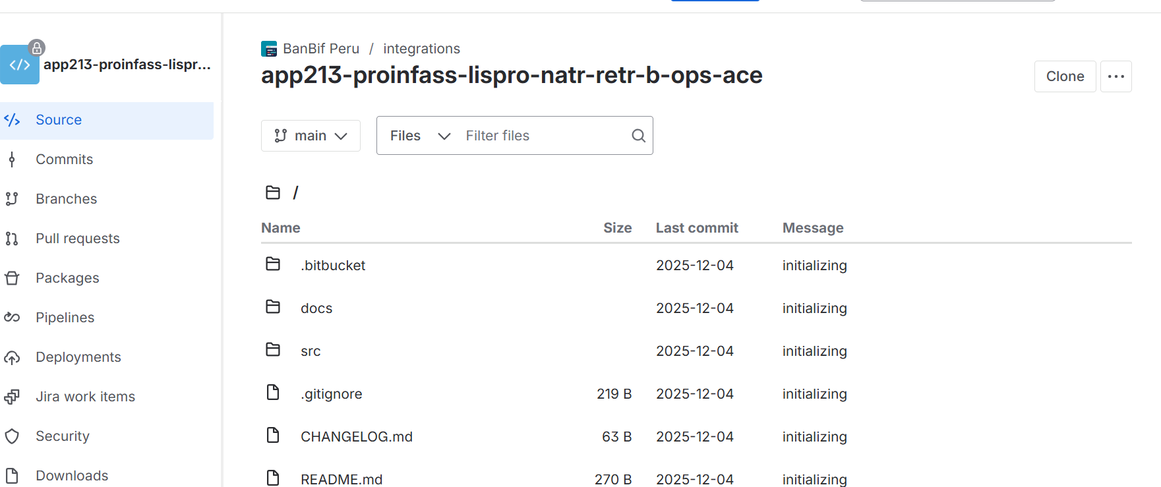

- Ejecutar el pipeline

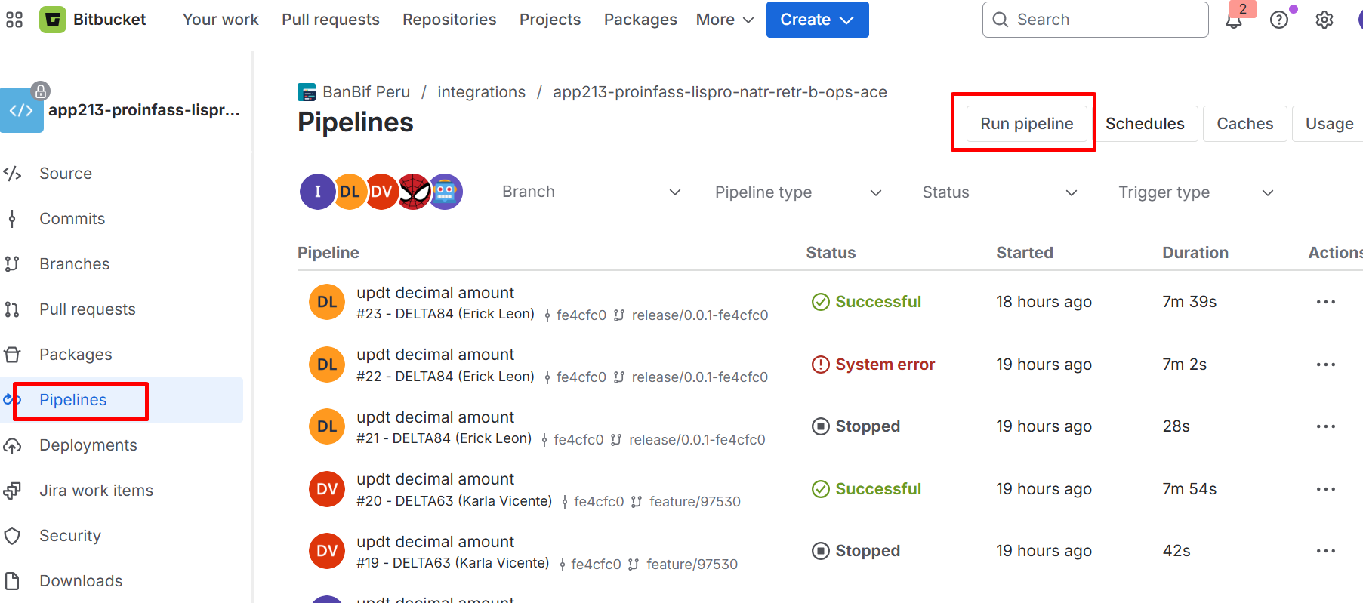

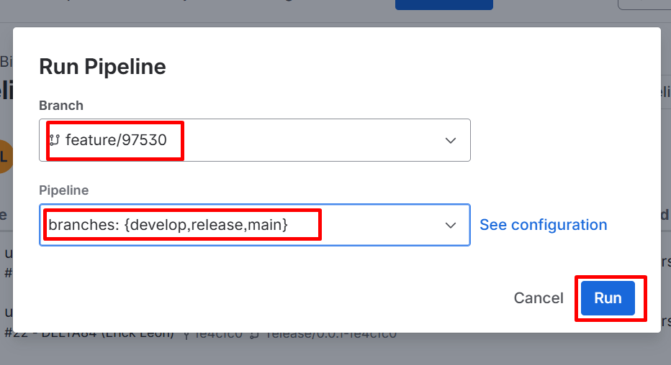

- Validar que el pipeline se haya ejecutado correctamente

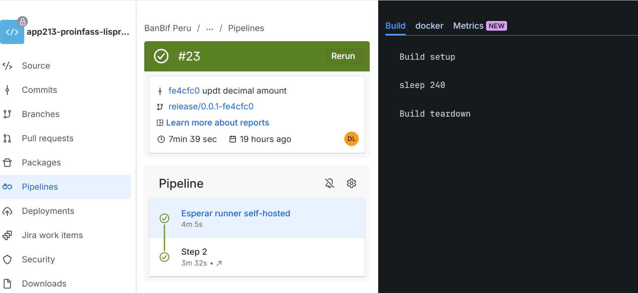

- Repositorio app213-conf-ir-quick-start-003-ace

- Buscar el repositorio en BitBucket app213-conf-ir-quick-start-003-ace

- Ejecutar el pipeline

- Validar que el pipeline se haya ejecutado correctamente

- Repositorio app213-conf-ir-route-ace

- Buscar el repositorio en BitBucket app213-conf-ir-route-ace

- Ejecutar el pipeline

- Validar que el pipeline se haya ejecutado correctamente

- Repositorio app213-conf-ir-quick-start-002-ace

- Buscar el repositorio en BitBucket app213-conf-ir-quick-start-002-ace

- Ejecutar el pipeline

- Validar que el pipeline se haya ejecutado correctamente

VERIFICAR IR O SERVICIO DESPLEGADO

Logearse al OCP correspondiente:

Ingresar a la consola de OCP correspondiente

Ambiente | URL OCP Console
DEV | https://console-openshift-console.apps.ocphipdes.dombif.peru/
QAS | https://console-openshift-console.apps.ocphipuat.dombif.peru/
PRD01 | https://console-openshift-console.apps.ocphipprd01.dombif.peru/
PRD02 | https://console-openshift-console.apps.ocphipprd02.dombif.peru/

Logearse correctamente con usuario con dominio banbif.com.pe

Seleccionamos el nombre del usuario logeado y luego el botón Copy login command

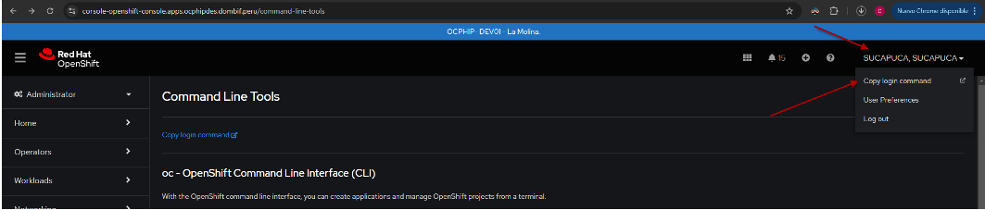
Imagen Referencial 88

Pedirá autenticación por SSO nuevamente

Clic en display token

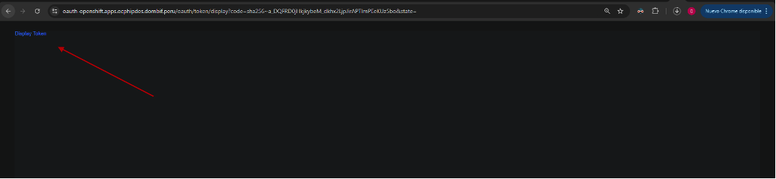
Imagen Referencial 89

Copiamos el comando y lo pegamos en un CMD
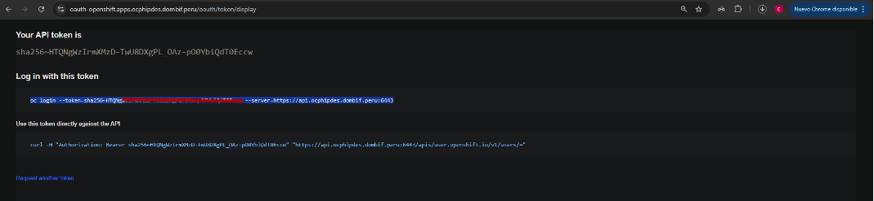
Imagen Referencial 90

oc login --token=TOKEN123123123 --server=https://api.ocphipdes.dombif.peru:6443

Ejecutar los siguientes comandos:
Windows:
oc project cp4i-ace
oc get pod | findstr “ir-medium-001”
C:\git\bitbucket>oc get pods | findstr "ir-quick-start-003"
ir-quick-start-003-ir -bb48cf75c-fcfqs 1/1 Running 0 33h
ir-quick-start-003-ir -9695fc79-bqttc 1/1 Running 0 6h2m

Linux:
oc project cp4i-ace
oc get pod | grep “ir-quick-start-001”
oc get pod | grep "ir-quick-start-003"
ir-quick-start-003-ir -bb48cf75c-fcfqs 1/1 Running 0 33h
ir-quick-start-003-ir -9695fc79-bqttc 1/1 Running 0 6h11m

Finalmente, ejecutar el postman collection adjunto en el repositorio:

app213-payexe-prorev-core-upda-s-ops-ace\test

- Considerar crear un workspace nuevo en Postman si es necesario

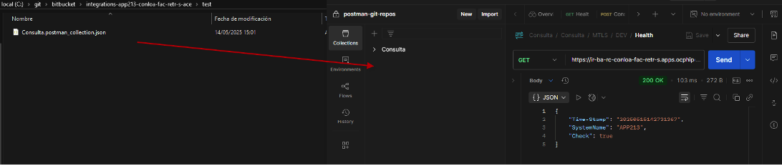
Imagen Referencial 91

- Cargar los certificados y keys correspondientes según el punto 1.8.10.
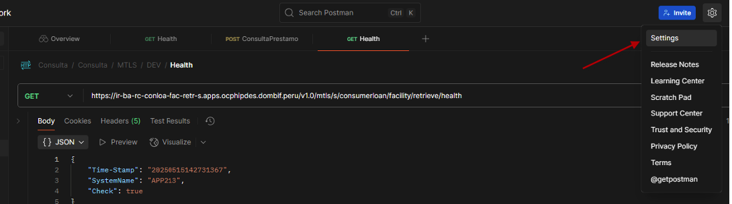
Imagen Referencial 92

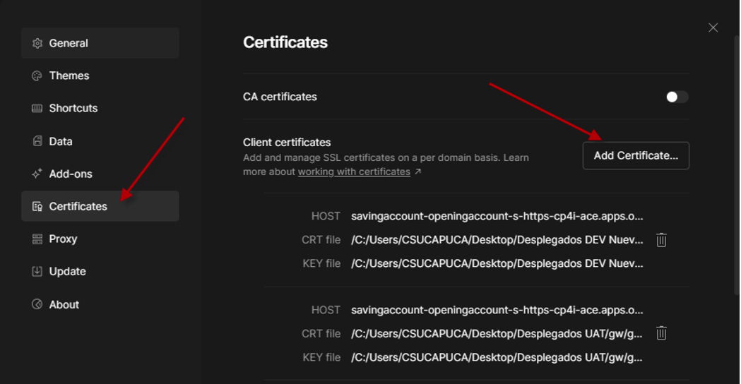
Imagen Referencial 93

Completar según sea necesario
Host: URL del servicio según corresponda
CRT file: Imagen adjunta
KEY file: Imagen adjunta
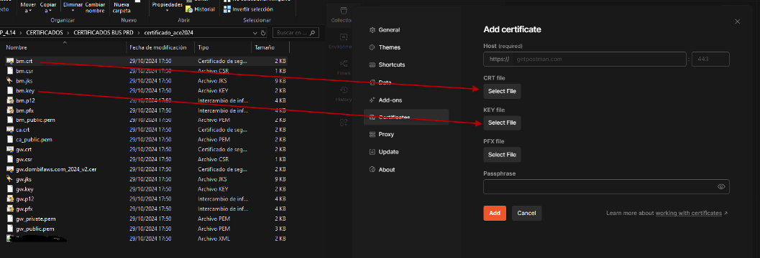
Imagen Referencial 94

- Ejecutar el método correspondiente Healthcheck o funcionalidad (con previa coordinación con Linea de Producto)
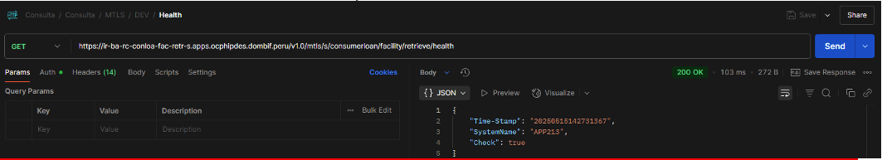
Imagen Referencial 95

Nota: Solo los bastions del equipo de Middleware tiene acceso al VS F5 MTLS en producción al ACE OCP.

- Para el caso de autenticación:
MTLS: No es necesaria la autenticación, ya que es por certificados.
ONPREM: El equipo de ciberseguridad previamente entrega las credenciales temporales al equipo de Middleware para la prueba en el pase a producción.

- En caso de la prueba en CONTINGENCIA, el equipo ejecutor de la prueba debe modificar su archivo /etc/hosts para que la URL del servicio MTLS o ONPREM a probar se redirija a los nodos PRV del OCP de CONTINGENCIA.

VERIFICAR OBSERVABILIDAD

Luego que se haya tenido una petición al ACE, debemos validar la observabilidad según el ambiente correspondiente:

DEV: AWS Cloudwatch Uso de OpenTelemetry en Ambientes Bajos DEV-QAS.docx
QAS: AWS Cloudwatch Uso de OpenTelemetry en Ambientes Bajos DEV-QAS.docx
PRD: New Relic
URL New Relic: https://one.newrelic.com

Seleccionamos la cuenta Integrations y la pestaña Logs
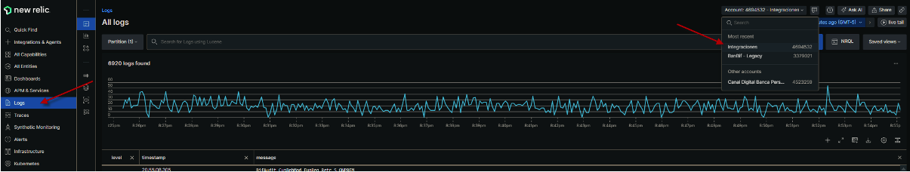
Imagen Referencial 96

En la barra de búsqueda buscar el nombre de la funcionalidad correspondiente:
PLP_PayExe_ProRev_Core_Upda_S

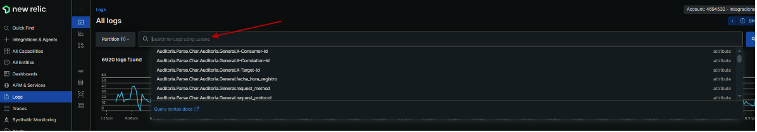
Imagen Referencial 97

PLAN DE ROLLBACK

Tenemos dos escenarios de rollback:

- Despliegue totalmente nuevo

Se eliminará todos los componentes desplegados según la plataforma:

- BAR

Ejecutar el comando CMD según el ambiente. Asegurarse de que el ID sea el identificador del servicio ACE correspondiente.

DEV
SET ID=129
SET NEXUS_SEARCH=https://bif2nexus10.dombif.peru:8443/service/rest/v1/search/assets
SET REPO=integrations-app213-dev
SET USUARIO=REEMPLAZAR
SET PASSWORD=REEMPLAZAR
curl -k -u %USUARIO%:%PASSWORD% "%NEXUS_SEARCH%?q=%ID%&repository=%REPO%" -o search.json
for /f "delims=" %A in ('findstr /i "downloadUrl" search.json') do set LINE=%A
set BAR_URL=%LINE:*"=%
set BAR_URL=%BAR_URL:"=%
set BAR_URL=%BAR_URL:,=%
SET BAR_URL=%BAR_URL:*https=https%
echo %BAR_URL%
curl -k -u %USUARIO%:%PASSWORD% -X DELETE "%BAR_URL%" -w "HTTP_CODE=%{http_code}\n"

QAS
SET ID=129
SET NEXUS_SEARCH=https://bif3nexus10.dombif.peru:8443/service/rest/v1/search/assets
SET REPO=integrations-app213-qas
SET USUARIO=REEMPLAZAR
SET PASSWORD=REEMPLAZAR
curl -k -u %USUARIO%:%PASSWORD% "%NEXUS_SEARCH%?q=%ID%&repository=%REPO%" -o search.json
for /f "delims=" %A in ('findstr /i "downloadUrl" search.json') do set LINE=%A
set BAR_URL=%LINE:*"=%
set BAR_URL=%BAR_URL:"=%
set BAR_URL=%BAR_URL:,=%
SET BAR_URL=%BAR_URL:*https=https%
echo %BAR_URL%
curl -k -u %USUARIO%:%PASSWORD% -X DELETE "%BAR_URL%" -w "HTTP_CODE=%{http_code}\n"

PRD
SET ID=129
SET NEXUS_SEARCH=https://bif1nexus10.dombif.peru:8443/service/rest/v1/search/assets
SET REPO=integrations-app213-prd
SET USUARIO=REEMPLAZAR
SET PASSWORD=REEMPLAZAR
curl -k -u %USUARIO%:%PASSWORD% "%NEXUS_SEARCH%?q=%ID%&repository=%REPO%" -o search.json
for /f "delims=" %A in ('findstr /i "downloadUrl" search.json') do set LINE=%A
set BAR_URL=%LINE:*"=%
set BAR_URL=%BAR_URL:"=%
set BAR_URL=%BAR_URL:,=%
SET BAR_URL=%BAR_URL:*https=https%
echo %BAR_URL%
curl -k -u %USUARIO%:%PASSWORD% -X DELETE "%BAR_URL%" -w "HTTP_CODE=%{http_code}\n"

- Configuration

Se eliminarán todas las configuraciones relacionadas al ID del servicio. El script aplica para TODOS los ambientes. Asegurarse de que el ID sea el identificador del servicio ACE correspondiente.

SET NAMESPACE=cp4i-ace
SET ID=129
echo === CONFIGURATIONS A ELIMINAR (ID=%ID%) ===
oc get configurations.appconnect.ibm.com -n %NAMESPACE% -o custom-columns=NAME:.metadata.name --no-headers | findstr /i "%ID%"
echo === ELIMINANDO CONFIGURATIONS (ID=%ID%) ===
for /f %A in ('oc get configurations.appconnect.ibm.com -n %NAMESPACE% -o custom-columns=NAME:.metadata.name --no-headers ^| findstr /i "%ID%"') do echo Eliminando %A && oc delete configurations.appconnect.ibm.com %A -n %NAMESPACE%

- Route/Service

Asegurarse de que el ID sea el identificador del servicio ACE correspondiente.

SET NAMESPACE=cp4i-ace
SET ID=129

echo === ROUTES A ELIMINAR (ID=%ID%) ===
oc get route -n %NAMESPACE% -o custom-columns=NAME:.metadata.name --no-headers | findstr /i "%ID%"
echo === SERVICES A ELIMINAR (ID=%ID%) ===
oc get svc -n %NAMESPACE% -o custom-columns=NAME:.metadata.name --no-headers | findstr /i "%ID%"
echo === ELIMINANDO ROUTES (ID=%ID%) ===
for /f %A in ('oc get route -n %NAMESPACE% -o custom-columns=NAME:.metadata.name --no-headers ^| findstr /i "%ID%"') do echo Eliminando route/%A && oc delete route %A -n %NAMESPACE%
echo === ELIMINANDO SERVICES (ID=%ID%) ===
for /f %A in ('oc get svc -n %NAMESPACE% -o custom-columns=NAME:.metadata.name --no-headers ^| findstr /i "%ID%"') do echo Eliminando service/%A && oc delete svc %A -n %NAMESPACE%

- Integration Runtime

SET NAMESPACE=cp4i-ace
SET IR_NAME=quick-start-001

echo === INTEGRATION RUNTIMES A ELIMINAR (NAME=%IR_NAME%) ===
oc get integrationruntimes.appconnect.ibm.com -n %NAMESPACE% -o custom-columns=NAME:.metadata.name --no-headers | findstr /i "%IR_NAME%"
echo === ELIMINANDO INTEGRATION RUNTIMES (NAME=%IR_NAME%) ===
for /f %A in ('oc get integrationruntimes.appconnect.ibm.com -n %NAMESPACE% -o custom-columns=NAME:.metadata.name --no-headers ^| findstr /i "%IR_NAME%"') do echo Eliminando integrationruntime/%A && oc delete integrationruntimes.appconnect.ibm.com %A -n %NAMESPACE%

- Redespliegue o actualización

Estos pasos se deben realizar en caso de una actualización o redespliegue de algún componente de integración de PIH.
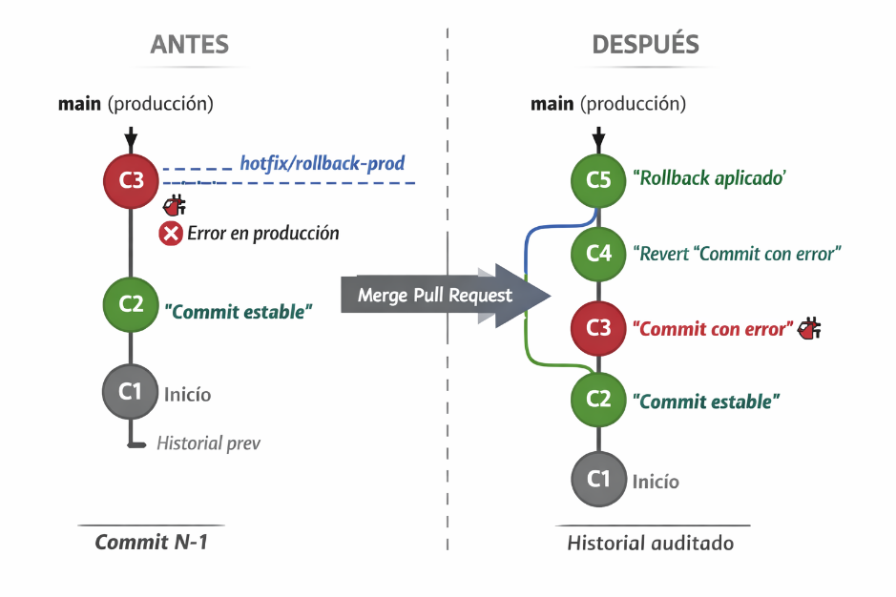
Imagen Referencial

- Template service-bar

Para cualquier repo que haya sufrido una actualización o redespliegue que use el template service-bar, y queremos regresar al commit N-1 que funcionaba bien en rama main

- Crear una rama hotfix en el repo correspondiente
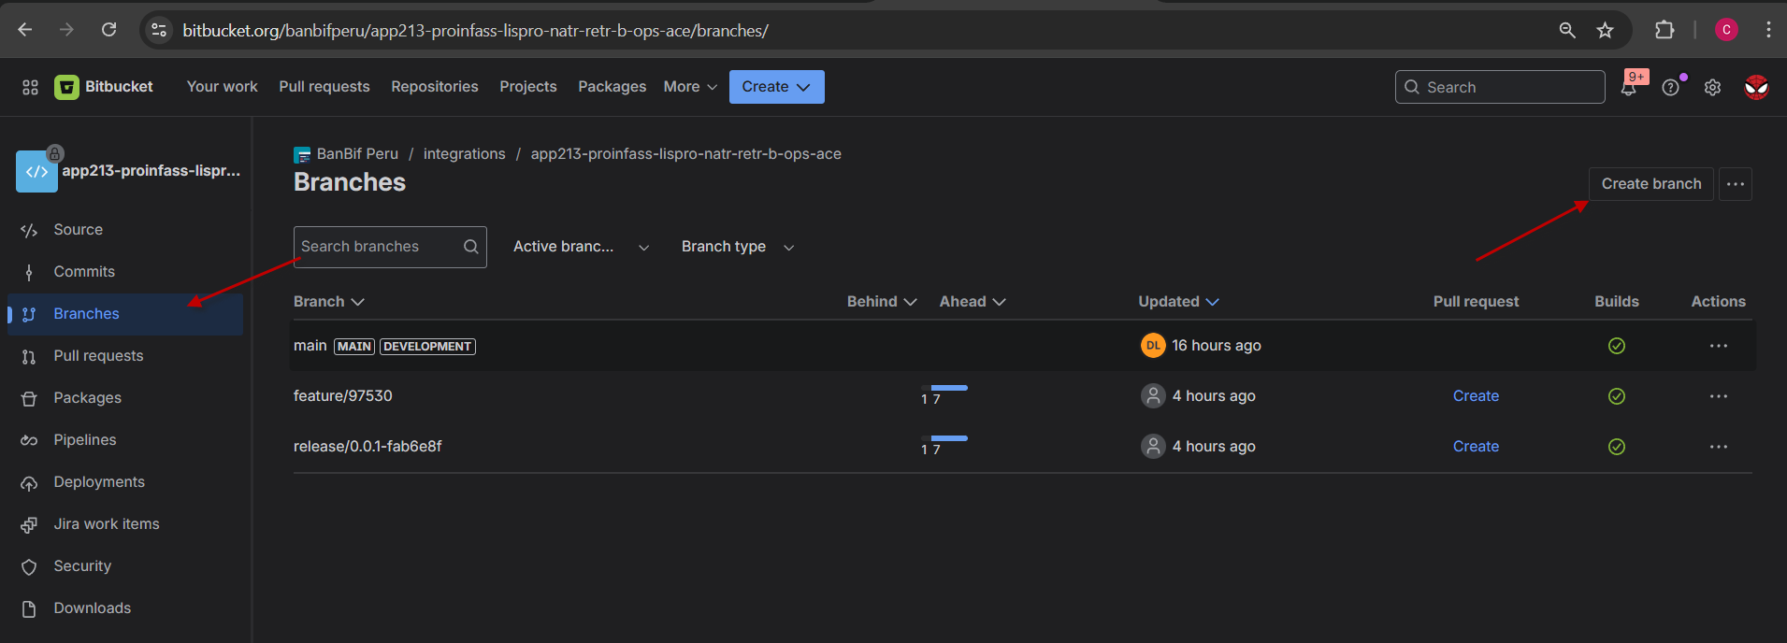
Imagen Referencial

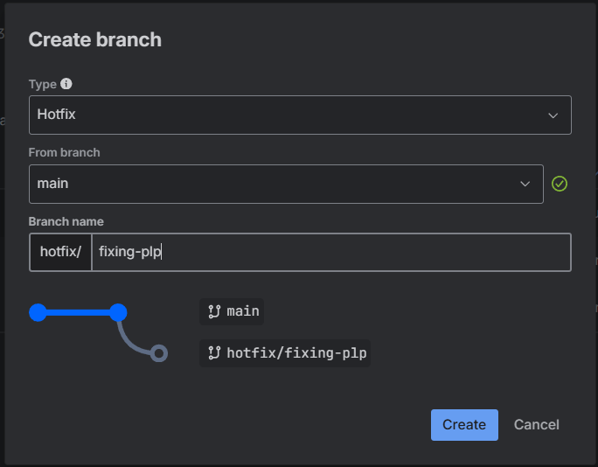
Imagen Referencial

- Luego en el repo local ejecutamos
git pull
git checkout hotfix/<branch>

Por ejemplo
PS C:\git\bitbucket\devops\service-ace\app213-corlea-entcathublis-retr-s-ops-ace> git checkout hotfix/fixing-plp
branch 'hotfix/fixing-plp' set up to track 'origin/hotfix/fixing-plp'.
Switched to a new branch 'hotfix/fixing-plp'

- Luego obtenemos el hash del último commit en rama main
git log

Por ejemplo
PS C:\git\bitbucket\devops\service-ace\096-app213-parrefdatdir-entcathublis-retr-s-ops-ace> git log
commit 12e1e46b9db06328c2000809e7f7f320cd0224c4 (HEAD -> hotfix/fixing-plp, origin/main, origin/hotfix/fixing-plp, origin/HEAD)
Merge: a538e41 bafa229
Author: DELTA84 (Erick Leon) <delta84@banbif.com.pe>
Date: Wed Jan 14 03:12:00 2026 +0000

Merged in release/0.0.1-bafa229 (pull request #7)

Release/0.0.1 bafa229

Approved-by: CORTEZ, MAGDALENA

commit bafa229704a7b331e080396ea452e2c0496fcd3c (origin/release/0.0.1-bafa229)
Author: Karina Diaz <kdiaz@azuredevopssoaint.onmicrosoft.com>
:...skipping...
commit 12e1e46b9db06328c2000809e7f7f320cd0224c4 (HEAD -> hotfix/fixing-plp, origin/main, origin/hotfix/fixing-plp, origin/HEAD)
Merge: a538e41 bafa229
Author: DELTA84 (Erick Leon) <delta84@banbif.com.pe>
Date: Wed Jan 14 03:12:00 2026 +0000

Merged in release/0.0.1-bafa229 (pull request #7)

Release/0.0.1 bafa229

Approved-by: CORTEZ, MAGDALENA

- Ejecutamos el revert
git revert -m 1 <hash_failed_commit>

Por ejemplo
git revert -m 1 12e1e46b9db06328c2000809e7f7f320cd0224c4

Nos aparecerá un mensaje confirmando el revert
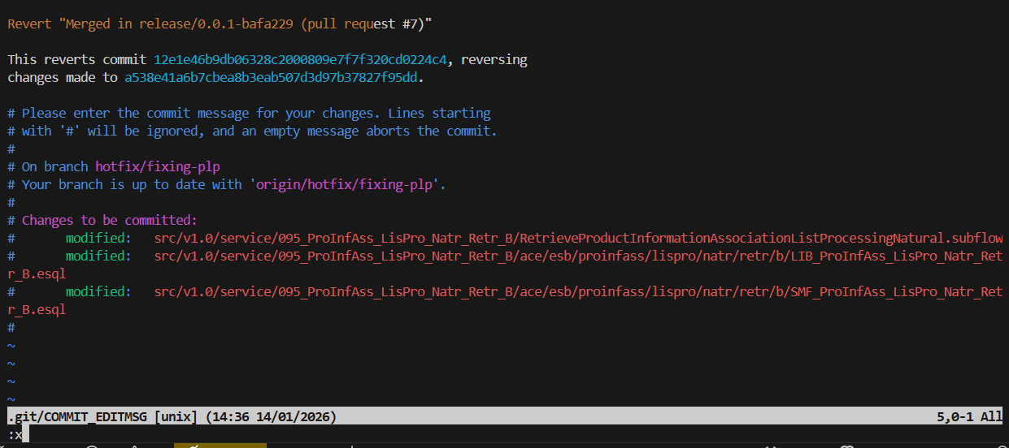
Imagen Referencial

- Luego hacemos push
git push

- Finalmente creamos un Pull Request desde la rama hotfix a main
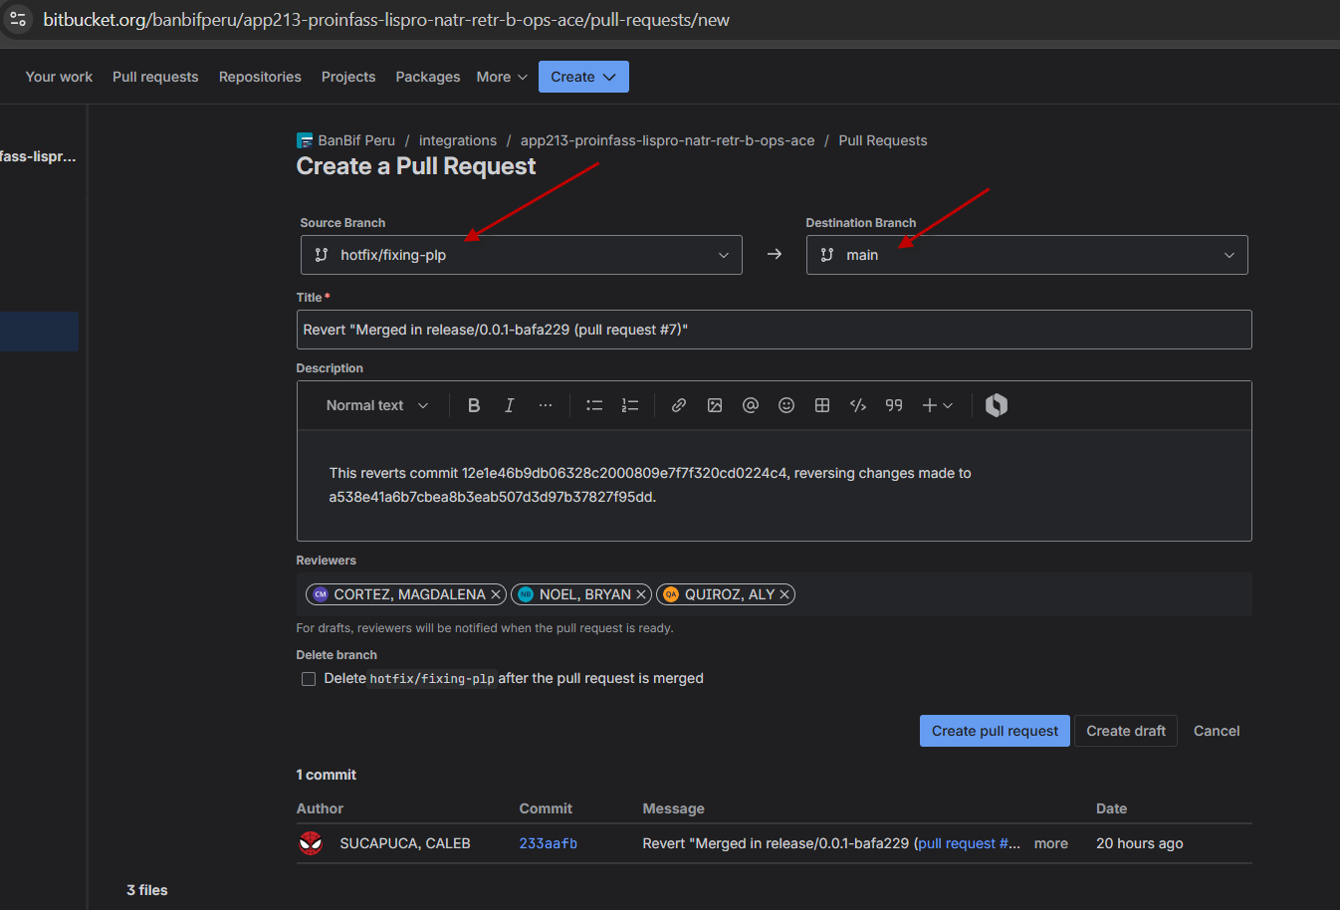
Imagen Referencial

- Se debe aprobar y mergear el PR sin que haya conflictos.

- Template conf-ir

Se aplica el mismo procedimiento indicado en el item a).

- Template shared-library

Se aplica el mismo procedimiento indicado en el item a).

Observaciones
________________________________________________________________________________

________________________________________________________________________________
Bajo Medio Alto

Medición del Riesgo
Sustento de la valoración del riesgo:
  - Canales Impactados
  - Apliaciones Impactados
  - Usuarios Impactados
  - Servicios a Desactivar
  - Impacto Cierre Diario/Mensual
  - Otros

C

13.

Describa la c
omplejidad del
cambio

14. Conformidad y Autorizaciones.

Especialista  Integraciones  Francisco Rodríguez | Especialista  Desarrollo  Karina Diaz | Observaciones

